Tutorial instalação e uso - React Native

# Android:

1. Instalações:
   1. Node.js (é a versão com o NPM 4)
   2. Visual Studio Code (Sempre executar como Admin!!!)
   3. Extensão para o VS Code
   4. Java JDK
   5. Android SDK
   6. Git
2. Configurações
   1. No Android SDK, instalar a última plataforma Android (ou as que for utilizar), instalar:
      1. Android Support Repository
      2. Google Play Services
      3. Google Repository
      4. Google USB Driver
      5. Pode ser necessário realizar a instalação da versão 26 do Android
   2. Em variáveis de Ambiente:
      1. Criar a variável ANDROID_HOME, apontando para a pasta do SDK Manager (por exemplo, C:\Users\Linear\AppData\Local\Xamarin\Universal\AndroidSDK)
      2. Caso não exista, criar a variável JAVA_HOME, apontando para a pasta do JDK (por exemplo, C:\Program Files\Java\jdk1.8.0_151)
      3. Adicionar no PATH:
         1. C:\<<Seu usuário>>\Linear\AppData\Roaming\npm
         2. Verificar se já existe o caminho “C:\Program Files\nodejs\”, adicionar se faltar.
         3. C:\Program Files (x86)\Android\android-sdk\platform-tools
         4. C:\Program Files (x86)\Android\android-sdk\tools
   3. Abrir um prompt de comando, com permissão de Administrador:
      1. Executar:

npm install -g react-native-cli

* + 1. Para criar um projeto novo, acesse uma pasta raiz, e execute:
       1. react-native init <<Nome do seu projeto>>
    2. A pasta será criada, e módulos serão baixados
    3. Para rodar o Projeto em um celular Android plugado via USB:
       1. Entrar na pasta com “cd”
       2. Executar:

react-native run-android

1. Para debug no VS Code:
   1. Executar no prompt: npm install -g typescript eslint babel-eslint
   2. Instalar no VS Code os seguintes plug-ins:
      1. React Native Tools
      2. ESLint
      3. Visual studio code settings sync
      4. Babel ES6/ES7
   3. Ao adicionar o projeto no Workspace, adicionar no nível da pasta raiz do projeto
2. Troubleshooting:
   1. A pasta node_modules não existe:
      1. Rodar “npm install module –save”
   2. Se estiver faltando dados na pasta node_modules:
      1. Rodar “npm install”
   3. Alguns erros comuns ao compilar:
      1. Erros de override, verificar o arquivo MainApplication.java:
         1. Pode ter “import” repetido
         2. No trecho “return Arrays.<ReactPackage>asList(...”, é possível ter declarações repetidas.
3. Fontes:
   1. <https://reactnativecode.com/installing-react-native-windows-tutorial/>
   2. <http://facebook.github.io/react-native/docs/getting-started.html>
   3. <https://codeburst.io/react-native-google-map-with-react-native-maps-572e3d3eee14>

# iOS:

1. Instalações:
   1. Node.js (é a versão com o NPM 4): <https://nodejs.org/download/release/v7.10.1/>

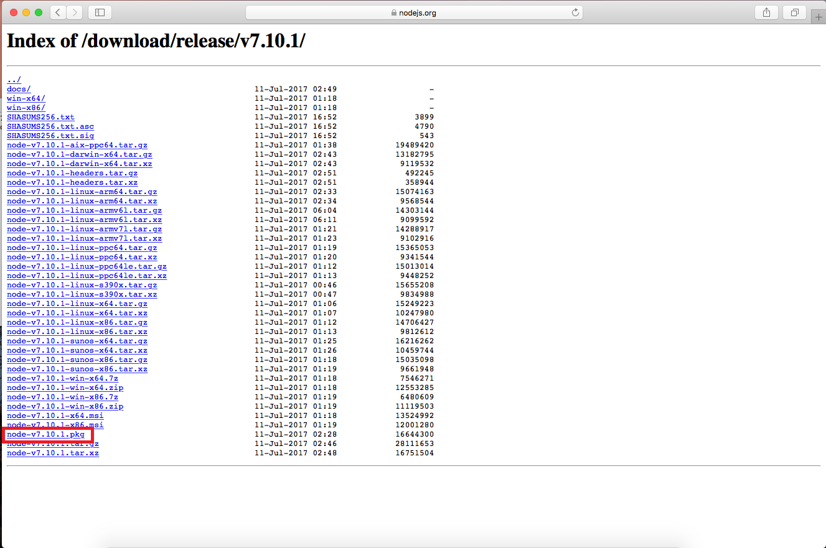

* 1. Visual Studio Code: <https://code.visualstudio.com>
  2. Extensão do React Native para o VS Code

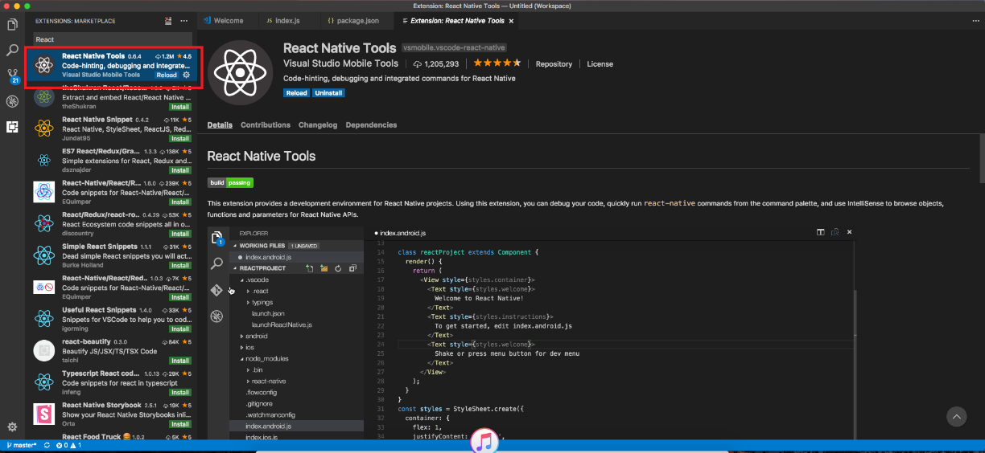

Após a instalação do node.js é necessário abrir o ‘Terminal’ do MAC e realizar os seguintes passos:

1. npm install
2. npm install -g react-native-cli
3. sudo gem install cocoapods
4. sudo chown -R [nome de usuário] /usr/local/lib/node_modules

Acessar através do terminal a pasta raiz do projeto (como é meio difícil copiar o caminho das pastas no MAC você pode apenas digitar cd no terminal e arrastar a pasta desejada para dentro dele.).

Depois disto será necessário realizar os seguintes passos para a instalação do node_modules (também conhecidos como packages).

1. npm install
2. react-native link

Para que o build para cada plataforma seja realizado da melhor maneira sugiro que sejam realizados para o Android no Windows e para o iOS diretamente no MAC ou VM, mas é apenas uma sugestão.

Sempre utilizar o [NomeProjeto].xcworkspace para realizar as configurações de projeto no MAC (certificados e etc.) e pode ser utilizado também para rodar no simulador ou device.

# Problemas já enfrentados:

## iOS:

1. Quando instalamos um novo recurso (mapa, foto e etc.) a lib deste recurso deve ser incluída no projeto, se não ocorrer automaticamente é necessário realizar os seguintes passos:
2. Abrir o [NomeProjeto].xcworkspace do projeto principal que está dentro da pasta iOS;
3. Entra na pasta node_modules localizada na pasta raiz do projeto;
4. Buscar a pasta do recurso instalado, normalmente react-native-algumacoisa;
5. Acessar: lib -> ios;
6. Arrastar a pasta do recurso para dentro do projeto principal no xcode.

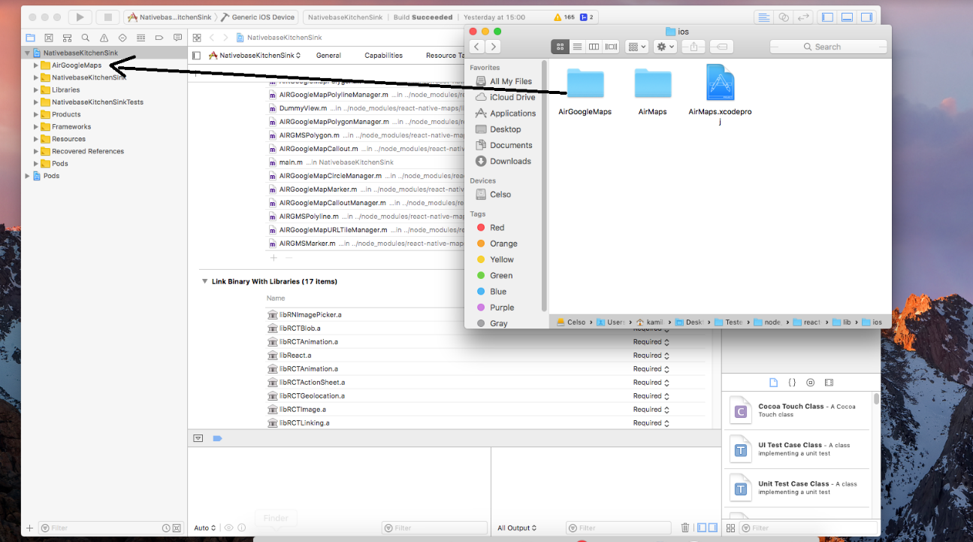

1. Selecionar o projeto principal -> build phases; Buscar o item: Link Binary with libraries;
2. Clicar na opção de adicionar itens;

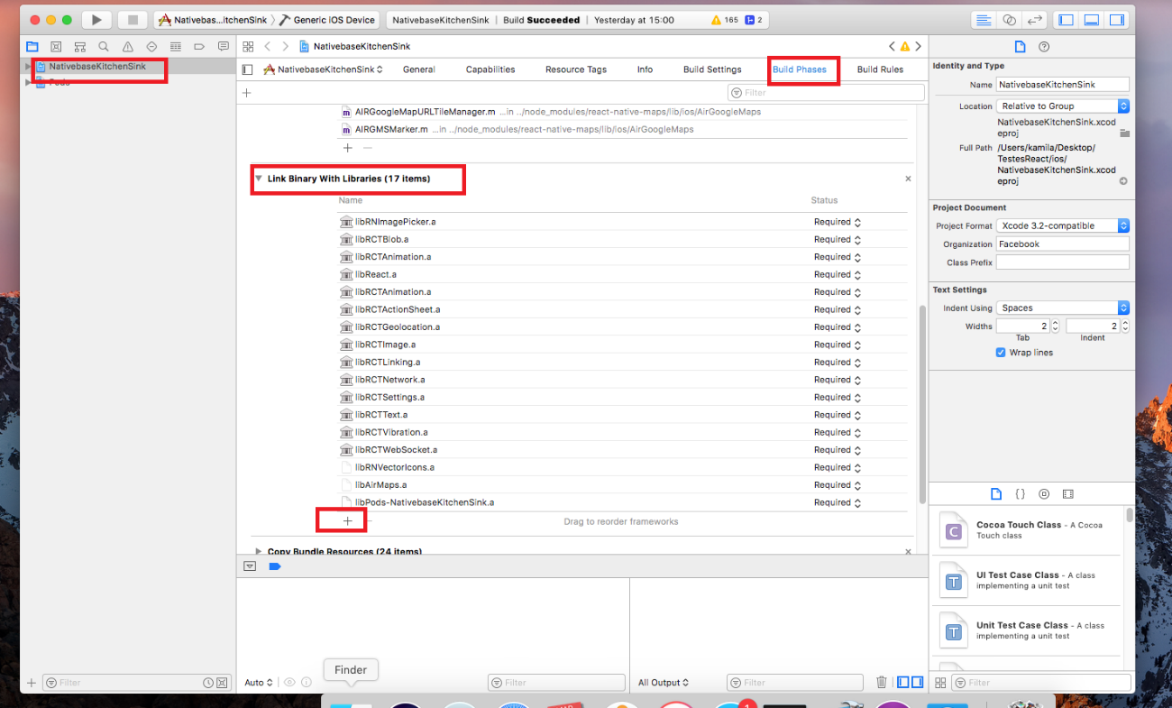

1. Selecionar a lib desejada e clicar em add

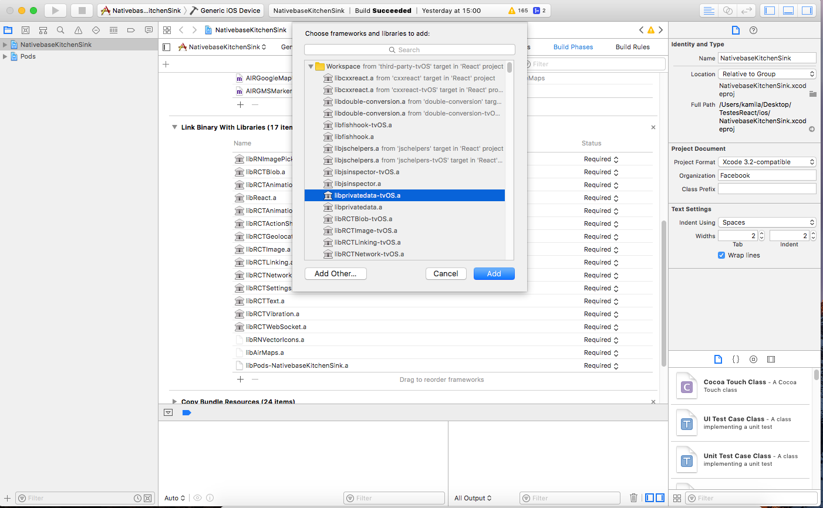

react-native bundle --platform ios --dev false --entry-file index.ios.js --bundle-output ./ios/release/main.jsbundle --assets-dest ./ios/release/main.jsbundle

deletar o arquivo package.json que fica em : D:\Projetos\GuardioesNovo\trunk\node_modules\react-native\local-cli\core\__fixtures__\files

react-native bundle --platform android --dev false --entry-file index.android.js --bundle-output android/app/src/main/assets/index.android.bundle --assets-dest android/app/src/main/res/